PROTOCOLO CLÍNICO PARA DIAGNÓSTICO Y TRATAMIENTO DE LESIONES PREMALIGNAS DE CANCER DE CUELLO UTERINO



 | NOMBRE | CARGO | FECHA
ELABORÓ | SHARON KATHERINE ACUÑA  ANGELA NATALIA REINA CABRA | LIDER GINECOLOGIA  RESIDENTE MEDICINA FAMILIAR | 16/07/26
VALIDÓ
APROBÓ

CONTENIDO
1. INTRODUCCIÓN 4
2. OBJETIVOS 4
2.1. Objetivo General 4
2.2. Objetivos Específicos 4
3. ALCANCE 5
4. METODOLOGÍA 5
4.1 Pregunta/s PICO 5
4.2 Búsqueda y selección de la literatura 5
4. MARCO TEÓRICO Y DEFINICIONES 6
6. RECOMENDACIONES y DESCRIPCIÓN DE ACTIVIDADES 6
7. ALGORITMO 7
8. BIBLIOGRAFÍA 7
9. ANEXOS 7

INTRODUCCIÓN
El cáncer de cuello uterino (CCU) es la proliferación de células malignas que se originan en el cuello uterino, también conocido como cérvix. El virus del papiloma humano (VPH) es el principal factor de riesgo para el desarrollo de lesiones en cuello uterino, existen más de 200 genotipos del virus, de los cuales 12 han sido denominados VPH de alto riesgo para cáncer de cuello uterino, los oncogenes: 16, 18, 31, 33, 35, 39, 45, 51, 52, 56, 58 y 59; los genotipos 16 y 18 son los responsables del 70% de los casos de CCU (1).
La infección persistente por VPH es necesaria pero no suficiente para desarrollar CCU, existen otros factores influyentes como lo son: tabaquismo, inmunosupresión y alta paridad. La infección transitoria por VPH, en la mayoría de los casos, la evolución lenta y la moderada a alta probabilidad de retroceso de las lesiones hacen que el cáncer de cérvix sea susceptible a las acciones de prevención y detección temprana de la enfermedad (2).
Según la Organización Mundial de la Salud (OMS) y datos registrados en GLOBOCAN para el año 2022 la prevalencia del CCU fue de 463865 casos (11.9 casos por cada 100000 habitantes), la incidencia del cáncer de cérvix fue de 662301 casos nuevos siendo la cuarta causa de cáncer en mujeres, y se presentaron 348874 muertes ubicándose como la cuarta causa de mortalidad por cáncer en mujeres a nivel mundial. Aproximadamente el 94% de estas muertes correspondieron a mujeres procedentes de países de bajos y medianos ingresos; se pueden relacionar los determinantes sociales de la salud con la historia natural de la enfermedad encontrando brechas de acceso para la vacunación, tamizaje, diagnóstico y tratamiento oportuno (3) (4).
De acuerdo con los datos registrados en GLOBOCAN (2022) para Colombia la prevalencia de CCU fue de 3452 casos (13.2 por cada 100000 habitantes), la incidencia de CCU fue de 4570 casos nuevos, siendo la tercera causa de cáncer, y la mortalidad fue de 2435 muertes, siendo la quinta causa de mortalidad por cáncer en mujeres (4). Según los datos registrados, teniendo en cuenta la prevalencia de la enfermedad y la mortalidad, se encentró que en Colombia aproximadamente el 70% de los casos de cáncer de cérvix fallecieron durante el año 2022.
Para Boyacá, según los datos registrados en el Instituto Nacional de Cancerología entre los años 2017 y 2021 la prevalencia de CCU fue de 265 casos en 5 años, con una incidencia estimada anual de 83 casos (10.9 casos por cada 100000 habitantes/año) y la mortalidad por cáncer de cuello uterino fue de 42 muertes (5.0 por cada 100000 habitantes/año) (5).
Datos reportados en el SIVIGILA, para el año 2025 y lo corrido del año 2026 se han informado 5 casos de cáncer de cuello uterino, en su mayoría pertenecientes al régimen contributivo y con residencia en la zona rural dispersa del municipio. De los 5 casos reportados 1 caso fue por notificación rutinaria y los otros 4 fueron por búsqueda activa, los 5 fueron clasificados como confirmación por laboratorio. Ningún caso se encontraba hospitalizada (6).
Para la OMS, pocas enfermedades reflejan las desigualdades sociales como lo hace el CCU y alerta ante las proyecciones de un aumento en la incidencia y mortalidad a causa de esta patología para la cual consideran que al 2030 la incidencia podría llegar a ser de 700000 casos/año y la mortalidad podría aumentar hasta a 4000 muertes. Con base en lo anterior, se puso en marcha la Estrategia mundial para acelerar la eliminación del cáncer del cuello uterino como problema de salud pública cuyos objetivos se centran en: eliminar el CCU como un problema de salud pública, reducir la incidencia a 4 por cada 100000 mujeres al año y, propone como meta el 90 – 70 – 90: 90% de niñas menores de 15 años totalmente vacunadas, 70% de las mujeres examinadas con pruebas de alta precisión al menos 2 veces en su vida y, 90% de las mujeres diagnosticadas con CCU reciban tratamiento oportuno (7).
En muestro medio, la citología cervicovaginal es reconocida como la principal herramienta de tamizaje de lesiones precancerosas de cuello uterino, los hallazgos se describen de acuerdo con el sistema Bethesda que clasifica las lesiones intraepiteliales escamosas (LIE) como (8):
- Lesión intraepitelial escamosa de bajo grado (LIEBG) que corresponden a cambios transitorio (infección transitoria) por VPH.S Su equivalente histológico (biopsias) corresponde a la neoplasia intraepitelial cervical (NIC) grado 1 (NIC-1).
- Lesión intraepitelial escamosa de alto grado (LIEAG) que categoriza a las lesiones precancerosas. Su equivalente histológico (biopsias) corresponde a las neoplasias intraepiteliales cervicales grado 2 y 3 (NIC-2 y NIC-3).
Dependiente de factores cualitativos y cuantitativos, algunas células pueden presentar características equivocas que se podrían clasificar como: células escamosas atípicas (ASC, por sus siglas en ingles) que a si vez se subdividen en (8):
- Células escamosas atípicas de significado indeterminado (ASC-US, por sus siglas en ingles).
- Células escamosas atípicas LIEAG (ASC-H, por sus siglas en ingles).
Esta subdivisión se basa en la lesión subyacente sospechada: LEIBG o LIEAG, respetivamente (8).
Categoría citológica (Bethesda) | Sigla | Descripción | Riesgo estimado | Equivalente histológico
Células escamosas atípicas de significado indeterminado | ASC-US | Atipias leves, no se puede definir si son reactivas o por VPH | Bajo | Puede corresponder a inflamación, cambios por VPH o NIC 1
Células escamosas atípicas donde no se puede excluir HSIL | ASC-H | Atipias sugestivas de lesión de alto grado, pero insuficientes para HSIL | Alto | Puede corresponder a NIC 2 o NIC 3
Lesión intraepitelial escamosa de bajo grado | LSIL | Cambios por VPH y displasia leve | Bajo-intermedio | NIC 1
Lesión intraepitelial escamosa de alto grado | HSIL | Displasia moderada a severa | Alto | NIC 2 o NIC 3
Lesión escamosa invasora | Carcinoma escamocelular | Sospecha de invasión | Muy alto | Carcinoma invasor
Cuadro resumen realizado con IA: Copilot.
Para el Hospital Regional de Moniquirá E.S.E es una responsabilidad y nuestro interés establecer una conducta institucional en la que todos nuestros colaboradores participen de manera activa en la identificación, orientación y seguimiento de todas nuestras pacientes con lesiones precancerosas del cuello uterino para lo cual es indispensable unificar conceptos y acciones, así como criterios clínicos y citológicos, y de esta manera poder garantizar una atención integral, oportuna y basada en la evidencia.
Este protocolo responde a la necesidad institucional de fortalecer las rutas de atención integral, optimizar el uso adecuado de recursos diagnósticos, y asegurar el seguimiento adecuada a las pacientes con resultados anormales en las pruebas de tamizaje que se realizan de acuerdo con el riesgo y grupo etario de la población femenina atendida en nuestro hospital.

OBJETIVOS

Objetivo General
Disponer de un protocolo con actuaciones estandarizadas que orienten la detección temprana de lesiones precancerosas del cuello uterino mediante acciones de prevención primaria con la citología cervicovaginal o AND VPH, diagnóstico oportuno y seguimiento adecuado. El fin de este protocolo es reducir la incidencia y mortalidad por cáncer de cuello uterino en la población femenina atendida en el Hospital Regional de Moniquirá E.S.E.

Objetivos Específicos
- Implementar las estrategias de tamización avaladas en Colombia, según el riesgo individual y las recomendaciones vigentes, para la detección oportuna de lesiones cervicales que puedan sugerir la presencia del cáncer de cuello uterino.
- Definir las rutas de diagnóstico, tratamiento y seguimiento, de acuerdo con el nivel de riesgo, garantizando acciones oportunas para las mujeres con resultados anormales en las pruebas de tamizaje (por ejemplo: ASC-H, LSIL, HSIL).
- Garantizar el acceso oportuno a las pruebas diagnósticas complementarias como colposcopia, biopsia, tipificación del VPH que permitan confirmar o descartar existencia de lesiones precancerosas.
- Fortalecer la educación y consejería a las usuarias del Hospital Regional de Moniquirá E.S.E a cerca de la prevención del cáncer de cuello uterino y la importancia de cumplir con los esquemas de tamizaje.
- Promover la capacitación continua del personal de salud en la tamización y el seguimiento de lesiones precancerosas del cuello uterino para lograr brindar una atención unificada y que todos participen como actores en la captación de pacientes en riesgo y favorecer un diagnóstico temprano y tratamiento oportuno.

ALCANCE
El presente protocolo abarca todas las acciones orientadas a la detección, diagnóstico y seguimiento de lesiones precancerosas de cáncer de cuello uterino en la población femenina usuaria del Hospital Regional de Moniquirá E.S.E.
Incluye desde la orientación inicial a las usuarias para su ingreso a los programas de tamizaje, hasta la valoración clínica por medicina general, medicina especializada y enfermería, así como las actividades extramurales desarrolladas por los equipos básicos de salud y el Plan de Intervenciones Colectivas (PIC).
El protocolo involucra a todo el personal asistencial (médicos, enfermeros, auxiliares de enfermería, bacteriólogos, auxiliares de laboratorio clínico y demás profesionales de apoyo), así como al personal administrativo (agendamiento, facturación, asignación de turnos), vigilancia, servicios generales y demás actores institucionales que brindan información, orientación o apoyo logístico para garantizar el acceso oportuno a las pruebas de tamizaje y, cuando corresponda, a las pruebas diagnósticas complementarias y al seguimiento clínico.
La aplicación del protocolo se extiende a:
- Áreas administrativas, para la adecuada gestión de recursos, asignación de citas y coordinación de servicios.
- Áreas asistenciales de consulta externa y hospitalización, responsables de la atención integral de las mujeres en riesgo de cáncer de cuello uterino.
- Áreas de atención extramural, encargadas de las actividades de promoción de la salud y prevención de la enfermedad en la comunidad.
El protocolo está dirigido a todas las mujeres usuarias del Hospital Regional de Moniquirá E.S.E, bajo un enfoque de género, inclusivo y libre de discriminación. Incluye:
- Mujeres con vida sexual activa, independientemente de su edad, que puedan estar en riesgo de infección por el Virus del Papiloma Humano (VPH).
- Mujeres entre 25 y 65 años, población prioritaria para tamización según las guías nacionales vigentes.
- Mujeres menores de 25 años o mayores de 65 años con factores de riesgo o hallazgos clínicos que justifiquen evaluación del cuello uterino.
- Mujeres con resultados anormales en pruebas previas de tamizaje (VPH, citología, colposcopia o biopsia) que requieran confirmación diagnóstica, manejo o seguimiento.
Asimismo, el protocolo reconoce la diversidad de género y garantiza la atención integral de todas las personas con cuello uterino, independientemente de su identidad o expresión de género. Esto incluye a hombres trans, personas no binarias y otras identidades diversas que conserven anatomía cervical y, por tanto, continúen siendo susceptibles a la infección por VPH y al desarrollo de lesiones precancerosas o cáncer de cuello uterino. La institución se compromete a brindar una atención respetuosa, libre de discriminación y ajustada a las necesidades particulares de esta población.

4. metodología

4.1 Pregunta/s PICO

P (Población): Personas con cuello uterino entre los 25 y 65 años atendidas en el Hospital Regional de Moniquirá E.S.E
I (Intervención): Tamización con citología cervicovaginal y prueba ADN-VPH para identificación temprana de lesiones precancerosas del cuello uterino.
C (Comparación): Realización de pruebas de tamizaje con citológica cervicovaginal y prueba ADN-VPH.
O (Resultados / outcomes): Detección temprana de lesiones precancerosas en cuello uterino y tratamiento oportuno para reducir el riesgo de cáncer invasor y mortalidad por cáncer de cuello uterino.
Pregunta:
En las personas con cuello uterino entre los 25 y 65 años de edad ¿qué pruebas son más efectivas para el tamizaje de lesiones precancerosas del cuello uterino para la reducir el riesgo y mortalidad por el cáncer de cuello uterino en las usuarias del Hospital Regional de Moniquirá E.S.E?

4.2 Búsqueda y selección de la literatura

Se realizó una búsqueda sistemática de la literatura en las bases de datos PubMed/MEDLINE, Elsevier (ScienceDirect), SpringerLink, Taylor & Francis Online y Google Scholar. Adicionalmente, se consultaron fuentes nacionales e internacionales relevantes, incluyendo Organización Mundial de la Salud (OMS), GLOBOCAN, Instituto Nacional de Cancerología de Colombia (INC) y el Sistema Nacional de Vigilancia en Salud Pública (SIVIGILA), con el fin de obtener datos epidemiológicos actualizados sobre cáncer de cuello uterino y lesiones precancerosas.
Para la búsqueda se emplearon términos MeSH y palabras clave combinadas mediante operadores booleanos (AND, OR), entre ellos: “cervix cancer”, “Uterine Cervical Neoplasms”, “premalignant”, “Precancerous Conditions”, “uterine cervix”, “precancerous”, “uterine cervical dysplasia”, “HPV testing”, “cervical screening”.
Se aplicaron los siguientes filtros:
- Disponibilidad de texto completo
- Publicaciones de los últimos 5 años (2021–2026)
- Revisiones, revisiones sistemáticas y metaanálisis
- Estudios en humanos
- Idioma inglés y español
Criterios de inclusión
Se incluyeron estudios que cumplieran con las siguientes características:
- Artículos indexados en bases de datos científicas reconocidas.
- Publicaciones de los últimos 5 años (2021–2026).
- Estudios realizados en personas con cuello uterino, principalmente entre 25 y 65 años.
- Investigaciones relacionadas con infección por VPH, tamización, detección de lesiones precancerosas, o diagnóstico temprano de cáncer de cuello uterino.
- Estudios de revisiones sistemáticas, metaanálisis, ensayos clínicos, estudios de cohorte y guías de práctica clínica basadas en evidencia.
- Estudios que evaluaran pruebas de tamizaje (VPH, citología, co-test) o estrategias de seguimiento.
Criterios de exclusión
Se excluyeron:
- Estudios descriptivos, series de casos o reportes de caso.
- Cartas al editor, comentarios o editoriales.
- Estudios sin metodología clara o sin evaluación de calidad (GRADE u otros).
- Documentos con información duplicada o derivados de estudios ya incluidos.
- Publicaciones que no abordaran tamización, diagnóstico o lesiones precancerosas del cuello uterino.
La estrategia de búsqueda sistemática se realizó en las bases de datos PubMed/MEDLINE, Elsevier (ScienceDirect), SpringerLink, Taylor & Francis Online y Google Scholar, complementada con fuentes institucionales y guías internacionales. Se identificaron inicialmente 1.514 registros, de los cuales 144 fueron seleccionados para lectura a texto completo tras aplicar filtros de texto libre, revisiones y últimos cinco años. Posteriormente, se excluyeron aquellos estudios que no cumplían los criterios de elegibilidad definidos (población, tipo de intervención, diseño y pertinencia temática). Finalmente, 44 artículos fueron incluidos en la síntesis cualitativa y, tras la lectura crítica y análisis metodológico, se seleccionaron 16 artículos que conforman la base definitiva de evidencia para el presente protocolo. El proceso completo de identificación, cribado, elegibilidad e inclusión se resume en el diagrama PRISMA, elaborado conforme a los lineamientos de la declaración PRISMA 2020.

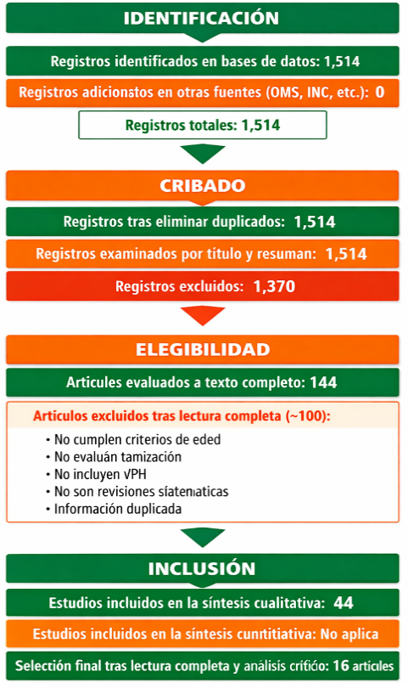
Diagrama PRISMA creado con IA: Copilot

MARCO TEÓRICO Y DEFINICIONES
El cáncer de cuello uterino es la cuarta causa de cancer y muerte por cáncer entre mujeres a nivel mundial. El comportamiento a nivel nacional en Colombia no difiere del global. Se ha identificado que la infección persistente por el virus del papiloma humano (VPH) es el principal factor de riesgo junto con otros como el tabaquismo, alta paridad, inmunosupresión, entre otros. Dentro de los 200 genotipos de VPH, se han identificado como oncogenes los serotipos VPH 16, 18, 31, 33, 35, 39, 45, 51, 52, 56, 58 y 59, siendo entre estos el VPH 16 y el VPH 18 los responsables de aproximadamente el 70% de los casos de cáncer d cuello uterino en todo el mundo (6).
La estrategia mundial para la eliminación del cáncer de cuello uterino como problema de salud pública alienta a todos los países del mundo a adelantar acciones que prevengan y detecten precozmente las lesiones precancerosas. Las acciones preventivas se centras en la prevención primaria mediante el cumplimiento de esquemas de vacunación para lo cual se han desarrollado vacunas bivalentes contra los genotipos 16 y 18 del VPH (Cervarix), vacuna tetravalente contra los VPH 16, 18, 11 Y 6 (Gardasil) y la vacuna nonavalente contra los genotipos 6, 11, 16, 18, 31, 33, 45, 52 y 58 (Gardasil 9) y, finalmente la vacuna mas reciente bivalente desarrollada contra los VPH 16 y 18 (Cecolin) la cual no cuenta con aprobación por la Administración de Alimentos y Medicamentos (FDA) ni por la Agencia Europea de Medicamentos (EMA) (6).
Como parte de la prevención secundaria se adelantan esfuerzos para realizar los esquemas de tamizaje para cancer de cuello uterino. Actualmente las técnicas para dicho cribado han evolucionado y además de la tradicional citología cervicovaginal ya se cuenta con otras opciones que favorecen la identificación temprana de las lesiones precancerosas entre las que cabe mencionar: la tinción doble con p16/Ki 67 en citología que es un marcador de transformación de la infección por VPH. También se dispone de las pruebas del virus del papiloma humano (ADN-VPH), como pruebas primarias que cada vez toman más fuerza como prueba de elección para el tamizaje, ofrece la posibilidad de ser una prueba de cribado por si sola, también puede ser usada como prueba confirmación tras un resultado de citología anormal (ASC-US o superior), o se pude usar como co-prueba junto con la citología cervicouterina (9).
En países de bajos ingresos económicos, en los que justamente se han evidenciado las tasas más altas de incidencia y mortalidad por el cáncer de cuello uterino, a causa de las desigualdades para el acceso a los programas de vacunación, tamizaje, diagnóstico y tratamiento temprano. Se ha propuesto como método de elección para le tamizaje de lesiones precancerosas del cuello uterino la inspección visual con ácido acético o con iodo de Lugol. Este método es sencillo y puede ser realizado por profesionales sanitarios con diferentes grados de formación que cuenten con la capacitación básica para realizar el estudio (10).
Algunos autores han definido que teniendo encuentra la baja sensibilidad y especificidad por sí sola de la citología cervicovaginal frente a las pruebas de AND-VPH, se debería realizar la citología cervicovaginal cada 3 años y, las prueba para ADN-VPH cada 5 años en mujeres entre los 25 y 65 años de edad. Tampoco se han encontrado beneficios adicionales al continuar el tamizaje en personas mayores de 65 años de edad (11)(12).
La OMS ha recomendado la prueba de ADN-VPH como prueba estándar para el tamizaje de cuello uterino, en lugar de la citología y la inspección con ácido acético. Los países que aun no han adoptado la prueba de ADN-VPH como tamizaje poblacional lo deberán hacer lo más pronto posible. Los resultados positivos de ADN VPH deben ser sometidos a prueba de triage con citología refleja o de tipificación de VPH, y según los resultados se definirá la derivación a colposcopia y/o toma de biopsia (12).
Este protocolo se fundamenta en la evidencia científica disponible y en las recomendaciones de organismos como la OMS, el Instituto Nacional de Cancerología, el Ministerio de Salud de Colombia y la OPS, que destacan la importancia de implementar programas de tamización organizados, con enfoque de riesgo, diversidad de género y continuidad en el seguimiento clínico.
A continuación, se presentará un resumen de las definiciones teóricas relacionadas con el tamizaje, diagnostico y seguimiento de las lesiones precancerosas del cuello uterino:

ID | Término | Definición | Fuente
1 | Unión escamocelular | Región del cuello uterino donde el epitelio escamoso superficial está en continuidad con el epitelio columnar superficial. | Instituto Nacional de Cancerología. Guía de práctica clínica informada en la evidencia para la tamización, detección y tratamiento de lesiones preneoplásicas del cuello uterino - versión completa. Bogotá: INC; 2025.
2 | Zona de transformación | Región del cuello uterino donde el epitelio cilíndrico ha sido reemplazado y/o está siendo reemplazado por epitelio escamoso metaplásico (metaplasia escamosa).
3 | Muestras auto recolectadas | Cuando una paciente obtiene la muestra introduciendo el hisopo en su vagina para la prueba de detección del virus del papiloma humano (pruebas NAAT del VPH).
4 | Pruebas de VPH | Tecnologías de pruebas NAAT han llevado al desarrollo de dispositivos médicos de diagnóstico in vitro de VPH para la detección que se centran en la detección cualitativa de los genotipos de VPH de alto riesgo.
5 | Inspección visual con ácido acético (VIA) | Es una evaluación visual directa del cuello uterino usando una solución de ácido acético al 3-5 % para blanquear y hacer visible las lesiones cervicales, lo que produce temporalmente lo que se conoce como lesión acetoblanca.
6 | Citología | El Papanicolaou (prueba de Papanicolaou) o prueba de frotis de base líquida verifica si las células en el cuello uterino son anormales.
7 | Enfermedad persistente o residual | Es la detección de una lesión histopatológica de alto grado en cualquier intervalo de tiempo después de que se realizó el tratamiento inicial sin ausencia documentada de lesiones de alto grado después de realizado el tratamiento inicial.
8 | Enfermedad recurrente | Es la detección de una lesión histopatológica de alto grado que se diagnosticó a partir de una biopsia o una muestra quirúrgica luego de una ausencia documentada de lesiones de alto grado en cualquier intervalo de tiempo después de realizado el tratamiento inicial.

6. Recomendaciones y dESCRIPCIÓN DE ACTIVIDADES
ID | Recomendación | Actividad/es | Observación
1 | Se recomienda en las mujeres de la población general realizar pruebas NAAT del VPH como pruebas de tamización primaria (13). | Realizar pruebas NAAT del VPH como pruebas de tamización primaria. En Caso de no disponer de estas pruebas la tamización se realizará con citología cervicouterina. La inspección visual con ácido acético se reservará para los contextos en los que no se disponga de NAAR del VPH ni de citología cervicouterina. | Detección Virus del Papiloma Humano por pruebas moleculares (específico)  Código CUPS: 908890  Toma no quirúrgica de muestra o tejido cervicovaginal para estudio citológico.  Código CUPS: 892901  Técnicas de inspección visual con ácido acético y Lugol  Código CUPS: 892904
2 | Se recomienda dentro del enfoque "tamizar, triage, diagnosticar y tratar", que en mujeres de la población general y con VI que tengan un resultado positivo en la prueba de tamización primaria mediante NAAT del VPH, se realice el triage con genotipificación parcial y/o citología (13). | Se debe remitir a colposcopia y confirmación histológica a las mujeres pacientes con pruebas NAAT del VPH positivas con genotipificación para VPH 16, 18 o 45, o con citología ASCUS+. | Detección Virus del Papiloma Humano por pruebas moleculares (específico)  Código CUPS: 908890  Virus del Papiloma Humano VPH genotipo  Código CUPS: 908892  Toma no quirúrgica de muestra o tejido cervicovaginal para estudio citológico.  Código CUPS: 892901  Colposcopia  Código CUPS: 702203  Biopsia en sacabocado de cuello uterino  Código CUPS: 671201
3 | Se recomienda dentro del enfoque "tamizar, triage y tratar" usando pruebas NAAT del VPH como tamización primaria en mujeres de la población general y con VIH que presenten resultado positivo, realizar triage con genotipificación parcial, inspección visual con ácido acético o colposcopia de acuerdo con la disponibilidad (13). | Tratar aquellas mujeres con resultado positivo en la prueba de triage en contextos en donde no sea posible implementar el enfoque “tamizar, triage, diagnosticar y tratar”. A las pacientes con resultado negativo en la prueba de triage se les debe realizar la prueba de tamización primaria a los 12 meses del resultado negativo. | Detección Virus del Papiloma Humano por pruebas moleculares (específico)  Código CUPS: 908890  Virus del Papiloma Humano VPH genotipo  Código CUPS: 908892  Técnicas de inspección visual con ácido acético y Lugol  Código CUPS: 892904  Colposcopia  Código CUPS: 702203  Biopsia en sacabocado de cuello uterino  Código CUPS: 671201
4 | Se recomienda dentro del enfoque "tamizar y tratar", realizar las pruebas NAAT del VPH como tamización primaria en las mujeres de la población general y tratar aquellas con resultado positivo en el contexto donde no es posible realizar el enfoque de "tamizar, triage y tratar" (13). | Se debe remitir a colposcopia y confirmación histológica a las pacientes con pruebas NAAT para VPH positivas que no son elegibles para tratamiento ablativo o con sospecha de lesión invasiva. | Detección Virus del Papiloma Humano por pruebas moleculares (específico)  Código CUPS: 908890  Colposcopia  Código CUPS: 702203  Biopsia en sacabocado de cuello uterino  Código CUPS: 671201
5 | Se recomienda usar enfoques con triage, en lugar de sin triage, en mujeres con VIH para prevenir el cáncer de cuello uterino (13). |  | Detección Virus del Papiloma Humano por pruebas moleculares (específico)  Código CUPS: 908890  Virus del Papiloma Humano VPH genotipo  Código CUPS: 908892  Técnicas de inspección visual con ácido acético y Lugol  Código CUPS: 892904  Colposcopia  Código CUPS: 702203  Biopsia en sacabocado de cuello uterino  Código CUPS: 671201
6 | Se recomienda en las mujeres de la población general, iniciar de forma rutinaria la tamización para la detección del cáncer de cuello uterino a partir de los 25 años y hasta los 29 años con citología cervicouterina como prueba de tamización primaria en esquema 1-1-3 (13). |  | Toma no quirúrgica de muestra o tejido cervicovaginal para estudio citológico.  Código CUPS: 892901
7 | Se recomienda en las mujeres de la población general, iniciar de forma rutinaria la tamización para la detección del cáncer de cuello uterino a partir de los 30 años con pruebas NAAT del VPH (13). | Se debe priorizar la tamización con pruebas NAAT para VPH en mujeres que viven con VIH entre 25 y 65 años.  En las mujeres de 30 años o más de la población general tamizadas con pruebas NAAT del VPH con resultado negativo, realizar la prueba de forma rutinaria cada 5 años. Si no se dispone de pruebas NAAR VPH, realizar citología o inspección visual con ácido acético como prueba de tamización primaria con un intervalo rutinario de cada 3 años cuando esta sea negativa. | Detección Virus del Papiloma Humano por pruebas moleculares (específico)  Código CUPS: 908890  Toma no quirúrgica de muestra o tejido cervicovaginal para estudio citológico.  Código CUPS: 892901  Técnicas de inspección visual con ácido acético y Lugol  Código CUPS: 892904
8 | Se recomienda realizar tamización hasta los 65 años en las mujeres en la población general. Después de los 65 años, suspender tamización luego de dos resultados negativos consecutivos con los intervalos rutinarios recomendados para la prueba (13). | En mujeres mayores de 65 años que no tengan antecedente de tamización se realizarán las pruebas de tamización hasta que obtengan dos resultados negativos consecutivos con los intervalos rutinarios recomendados. Igualmente, para mujeres con VIH.
9 | Se recomienda detener la tamización en mujeres en la población general y en mujeres con VIH con histerectomía total por patología benigna sin antecedentes de lesiones intraepiteliales escamosas de alto grado (NIC 2, NIC3/carcinoma escamocelular in situ) o adenocarcinoma in situ.
10 | Se recomienda en las mujeres en la población general que obtienen un resultado positivo en la detección primaria al usar pruebas NAAT del VPH, pero luego obtienen un resultado negativo en una prueba de triage, realizar nuevamente pruebas NAAT del VPH entre 18 a 24 meses y, si el resultado de esa prueba es negativo, continúen con el intervalo rutinario recomendado para la prueba (13).  En caso el caso de mujeres con VIH, realizar nuevamente pruebas NAAT del VPH a los 12 meses y, si el resultado de esa prueba es negativo, continúen con el intervalo rutinario recomendado para la prueba en esta población (13). | En los programas que emplean la citología en la tamización primaria para mujeres de la población general de 30 años o más, la reevaluación con el mismo método debe continuar hasta que las pruebas NAAT del VPH se encuentren disponibles.  En los programas que emplean la citología en la tamización primaria para mujeres que viven con VIH de 25 años o más, la reevaluación con el mismo método debe continuar hasta que las pruebas NAAT del VPH se encuentren disponibles. | Detección Virus del Papiloma Humano por pruebas moleculares (específico)  Código CUPS: 908890  Toma no quirúrgica de muestra o tejido cervicovaginal para estudio citológico.  Código CUPS: 892901
11 | Se recomienda en la mujer embarazada que presenta un resultado de tamización y triage positivo, se debe referir a colposcopia (13). | Solo si la impresión colposcópica es sugestiva de lesión infiltrante, se debe tomar biopsia para confirmar diagnóstico.  Si se confirma infiltración con biopsia remitir a ginecología oncológica.  Si el diagnostico histopatológico por biopsia es menor o igual a NIC 3 o no se toma biopsia, se debe reevaluar con colposcopia a las 6 a 8 semanas posparto. | Colposcopia  Código CUPS: 702203  Biopsia en sacabocado de cuello uterino  Código CUPS: 671201  Consulta de primera vez por especialista en ginecología y obstetricia (Observación: ginecología oncológica)  Código CUPS: 890250
12 | Se recomienda en las mujeres que viven con VIH tamizadas con pruebas NAAT del VPH con resultado negativo, realizar la prueba de forma rutinaria cada 3 años (13). | En caso de no contar con NAAT del VPH realizar citología o inspección visual con ácido acético como prueba de tamización primaria con un intervalo rutinario de cada 3 años cuando esta sea negativa | Detección Virus del Papiloma Humano por pruebas moleculares (específico)  Código CUPS: 908890  Toma no quirúrgica de muestra o tejido cervicovaginal para estudio citológico.  Código CUPS: 892901  Técnicas de inspección visual con ácido acético y Lugol  Código CUPS: 892904
13 | Se recomienda en las mujeres que viven con VIH, iniciar de forma rutinaria la tamización para la detección del cáncer del cuello uterino a los 25 años con pruebas NAAT del VPH (13). |  | Detección Virus del Papiloma Humano por pruebas moleculares (específico)  Código CUPS: 908890

ALGORITMOS
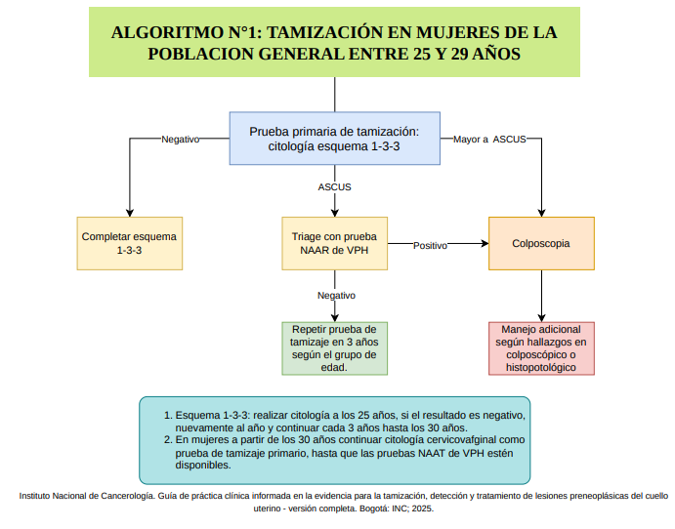
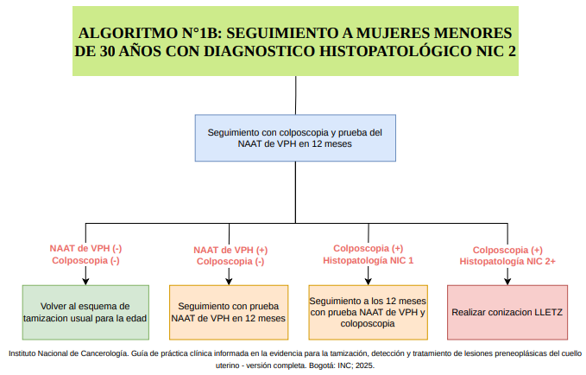
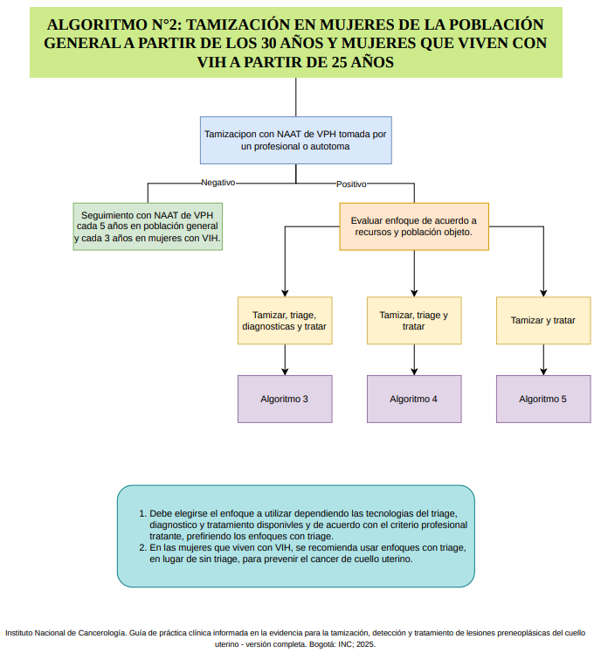
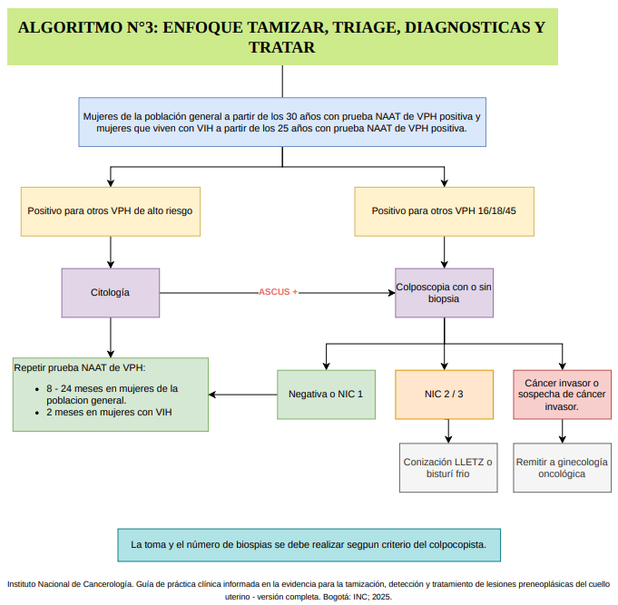
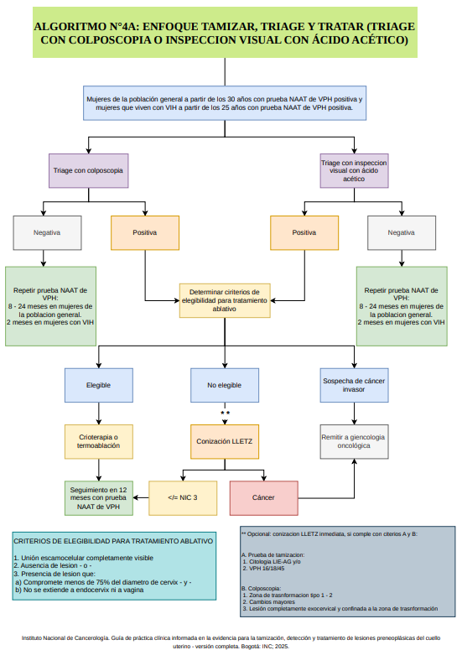
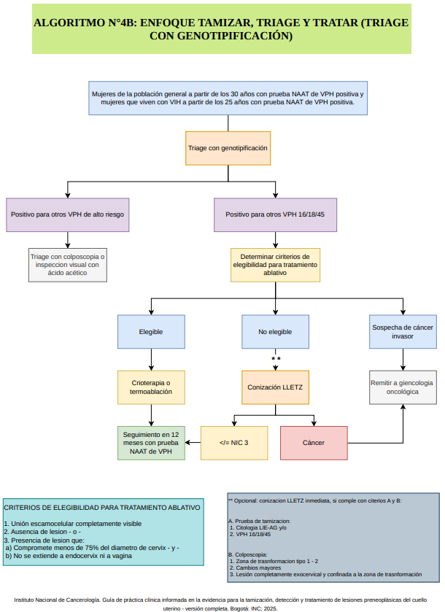
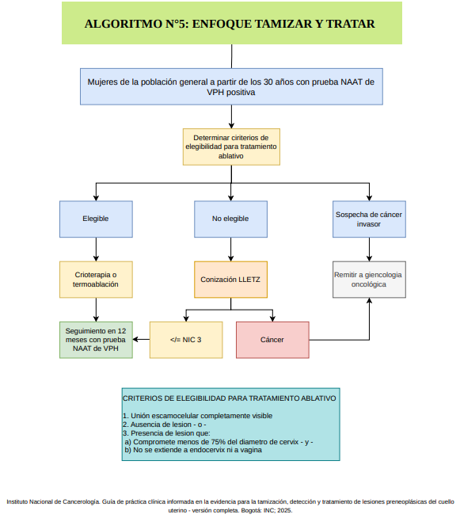
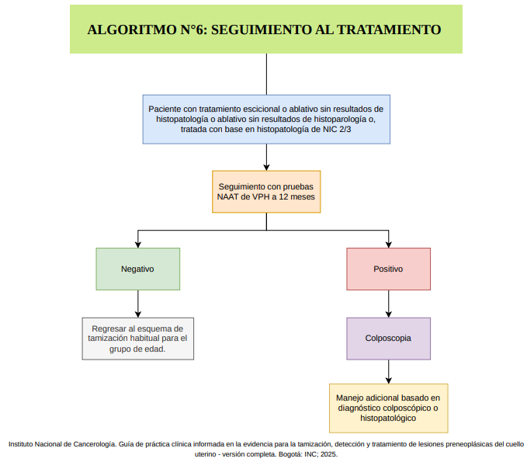
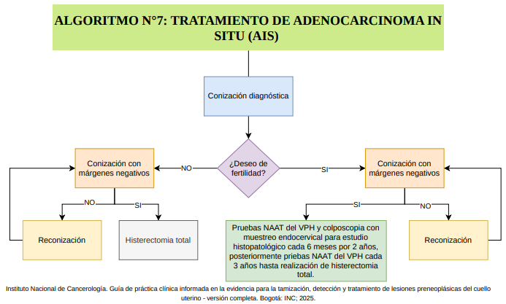
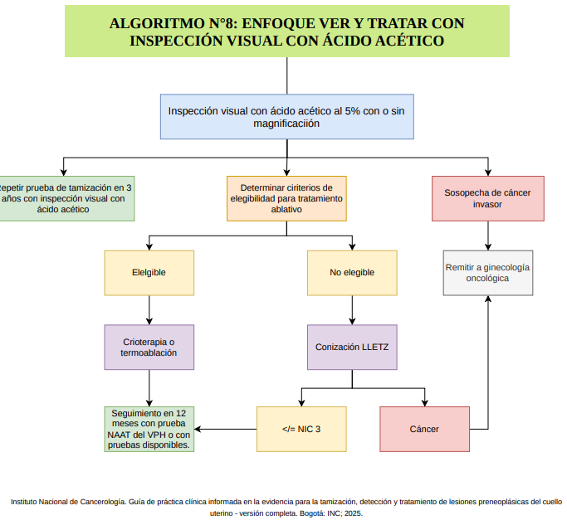

BIBLIOGRAFÍa
- Viveros-Carreño D, Fernandes A, Pareja R. Updates on cervical cancer prevention. International Journal Of Gynecological Cancer [Internet]. 1 de marzo de 2023;33(3):394-402. Disponible en: https://doi.org/10.1136/ijgc-2022-003703
- Pillay J, Gates A, Guitard S, Zakher B, Sim S, Vandermeer B, et al. Screening for the prevention and early detection of cervical cancer: systematic reviews to inform an update to recommendations by the Canadian Task Force on Preventive Health Care. Systematic Reviews [Internet]. 28 de octubre de 2025;14(1):206. Disponible en: https://doi.org/10.1186/s13643-025-02866-4
- World Health Organization: WHO. Cáncer de cuello uterino [Internet]. 2025 [citado 15 de mayo de 2026]. Disponible en: https://www.who.int/es/news-room/fact-sheets/detail/cervical-cancer
- Cancer today [Internet]. [citado 15 de mayo de 2026]. Disponible en: https://gco.iarc.who.int/today/
- Pardo Ramos C, Cendales Duarte R, Instituto Nacional de Cancerología. Incidencia, mortalidad y prevalencia de cáncer en Colombia, 2017-2021 [Internet]. Vol. 1. Instituto Nacional de Cancerología; 2025. Disponible en: https://www.cancer.gov.co/recursos_user/files/libros/archivos/VOL1_INCIDENCIA_2025.pdf
- PortalSiVigila2019 [Internet]. [citado 15 de mayo de 2026]. Disponible en: https://portalsivigila.ins.gov.co/
- Ghebreyesus TA, Organización Mundial de la Salud, Hillcrest AIDS Centre Trust, Rural Women’s Social Education Centre. Estrategia mundial para acelerar la eliminación del cáncer del cuello uterino como problema de salud pública [Internet]. 2022. Disponible en: http://apps.who.int/iris
- Alrajjal A, Pansare V, Choudhury MSR, Khan MYA, Shidham VB. Squamous intraepithelial lesions (SIL: LSIL, HSIL, ASCUS, ASC-H, LSIL-H) of Uterine Cervix and Bethesda System. CytoJournal [Internet]. 17 de julio de 2021;18:16. Disponible en: https://doi.org/10.25259/cytojournal_24_2021
- Rajaram S, Gupta B. Screening for cervical cancer. The Indian Journal Of Medical Research [Internet]. 1 de agosto de 2021;154(2):210-20. Disponible en: https://doi.org/10.4103/ijmr.ijmr_857_20
- Geda YF, Lamiso YY, Berhe TM, Mohammed SJ, Chibsa SE, Endalew DA, et al. Visual Inspection with Acetic Acid Positivity in Screening and Early Detection of Cervical Dysplasia in Africa, 2023: A Meta-Analysis. Ethiopian Journal Of Health Sciences [Internet]. 9 de marzo de 2024;34(1):3-14. Disponible en: https://doi.org/10.4314/ejhs.v34i1.2
- Gold RS, Williams M, Wainstein HM. Cervical cancer screening in high-risk patients: Clinical challenges in primary care. Cleveland Clinic Journal Of Medicine [Internet]. 1 de noviembre de 2024;91(11):693-703. Disponible en: https://doi.org/10.3949/ccjm.91a.24023
- Shastri SS, Temin S, Almonte M, Basu P, Campos NG, Gravitt PE, et al. Secondary Prevention of Cervical Cancer: ASCO Resource–Stratified Guideline Update. JCO Global Oncology [Internet]. 1 de septiembre de 2022;8(8):e2200217. Disponible en: https://doi.org/10.1200/go.22.00217
- Instituto Nacional de Cancerología. Guía de práctica clínica informada en la evidencia para la tamización, detección y tratamiento de lesiones preneoplásicas del cuello uterino - versión completa. Bogotá: INC; 2025.
- Kim JY, Shim JY. Cervical intraepithelial neoplasia and cervical cytology in pregnancy. Journal Of Pathology And Translational Medicine [Internet]. 13 de noviembre de 2024;58(6):283-90. Disponible en: https://doi.org/10.4132/jptm.2024.10.17
- McGee AE, Hawco S, Bhattacharya S, Hanley SJB, Cruickshank ME. Alternatives to surveillance for persistent human papillomavirus after a positive cervical screen: A systematic review and meta-analysis. European Journal Of Obstetrics & Gynecology And Reproductive Biology [Internet]. 2 de octubre de 2024;302:332-8. Disponible en: https://doi.org/10.1016/j.ejogrb.2024.09.019
- Khalil AI, Zhang L, Muwonge R, Sauvaget C, Basu P. Efficacy and safety of therapeutic HPV vaccines to treat CIN 2/CIN 3 lesions: a systematic review and meta-analysis of phase II/III clinical trials. BMJ Open [Internet]. 1 de octubre de 2023;13(10):e069616. Disponible en: https://doi.org/10.1136/bmjopen-2022-069616

